
保護者各位

ラインズｅライブラリアドバンス
「家庭学習サービス」について

１．家庭学習サービスの概要

この度、ドリル問題(小学校：国算理社英、中学校：国数理社英保体技家音美)を中心とした様々な教育用コンテンツを利用できるサービスが導入されました。これに伴い、各ご家庭でも、以下の「家庭学習サービス」を無料でご利用いただけます。
(注：各種通信機器の通信にかかる費用は各ご家庭でのご負担となります。)

◆家庭学習サービスとは

児童生徒は自宅のパソコンやタブレットからインターネットに接続して、「ラインズｅライブラリ
アドバンス」のドリルなどを使った学習ができます。学習の結果は履歴として残り、継続的な学習
ができます。

２．接続先 および ＩＤカードについて
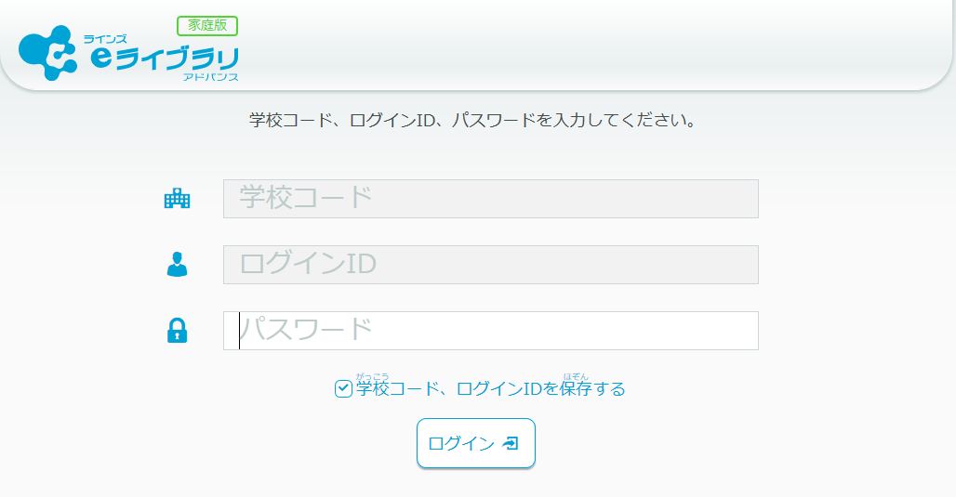
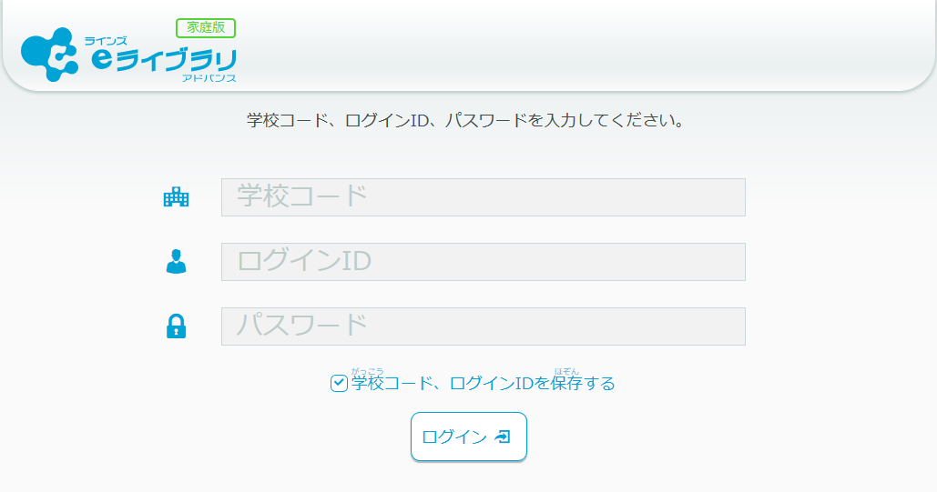
下記のアドレスに接続し、学校から配布されたＩＤカードに記載されている情報等を入力してご利用
いただけます。なお、本サービスは「ラインズｅライブラリアドバンス」の導入校に通学する児童生
徒のみが利用できるものです。学校コードやログインＩＤ・パスワードは重要な情報ですので、お取
り扱いには十分ご注意ください。

◆接続先(ログインページ) ◆ＩＤカード
https://ela.kodomo.ne.jp/students/
ログインページでは、次の[学校コード]とＩＤカード
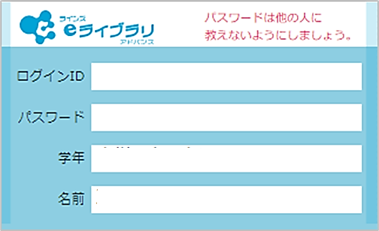
記載の［ログインＩＤ］と［パスワード］を入力します。
ＩＤカード貼り付け
学校コード(家庭学習用)：
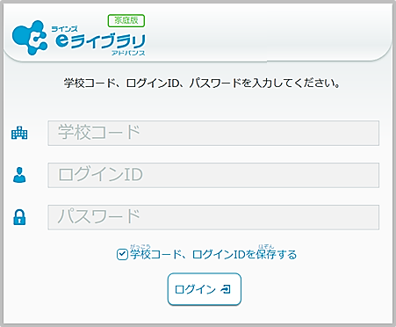
３．動作環境

本サービスの利用には、以下の環境が必要になります。

＜動作環境＞ ※最新の動作環境については、ログイン画面下部のリンクからご確認ください。

[ O S ] Windows 10,11, iOS 15.4以上, Chrome OS 最新バージョン

[ブラウザ] Microsoft Edge 最新バージョン, Google Chrome, Safari

[通信環境] ドリル学習では1端末当たり1Mbpsの回線帯域が必要
(「中学校プリント」をご契約の場合高校入試の英語リスニング利用時は6～7Mbps程度必要)

